
TUẦN 16


Họ và tên:………………………………..Lớp…………
Kiến thức cần nhớ

1. Thương có chữ số 0
* Khi thực hiện phép chia mà ở lần chia cuối cùng chỉ là chữ số 0 thì ta phải viết chữ số 0 vào vị trí cuối cùng của thương
9450 : 35 = ?
9450 35
245 270
000
* Khi thực hiện phép chia mà ở lần chia nào đó số bị chia không chia được cho số chia thì ta phải viết chữ số 0 vào bên phải của thương rồi tiếp tục hạ tiếp chữ số tiếp theo của số bị chia và chia tiếp.
Ví dụ: 2448 : 24 = ?
2448 24
0048 102
00
2. Chia cho số có 3 chữ số
- Cách đặt tính, thực hiện phép tính tương tự như đối với chia cho số có một, hai chữ số.
+ Đặt tính: Viết số bị chia rồi viết số chia
- Kẻ gạch dọc thay cho dấu chia, gạch ngang thay cho dấu bằng
+ Tính: Lần lượt lấy từng chữ số của số bị chia theo thứ tự, từ trái sang phải làm số bị chia đem chia cho số chia để tìm thương, lấy số bị chia trừ tích của thương và số chia; hạ chữ số ở hàng thấp hơn tiếp theo ( của số bị chia) bên phải hiệu để chia tiếp cho đến kết quả cuối cùng.
- Lưu ý: - Ở mỗi lượt chia, ta lấy đến 3 chữ số của số bị chia để chia cho số chia. Nếu lần chia nào đó số bị chia không chia được cho số chia thì ta phải viết chữ số 0 vào bên phải của thương rồi tiếp tục hạ tiếp chữ số tiếp theo của số bị chia và chia tiếp.
- Sau mỗi lượt chia, ta cần kiểm tra số dư. Số dư phải luôn nhỏ hơn số chia
- Ở mỗi lượt chia, ta vận dụng cách ước lượng thương của phép chia cho số có 2 chữ số để ước lượng thương.

-Có bao nhiêu lần chia thì sẽ có bấy nhiêu chữ số ở thương, mỗi lượt chia ta tìm được một chữ số ở thương.
Ví dụ:
Cách ước lượng thương ở mỗi lượt chia | Cách thực hiện phép chia
+ Lượt chia thứ nhất ta lấy 3 chữ số của số bị chia để chia cho số chia, lấy 194 : 162  Ứớc lượng 1chia cho 1 đươc 1 hoặc 20 chia cho 16 được 1 dư 4  Vậy 194 : 162 được 1 dư 4 ta viết 1 vào thương, lấy 192 – 162 được 32, ta viết 32 dưới  + lượt chia thứ hai 324 : 162?  Ước lượng thương: Có thể lấy 3 chia 1 được 3 nhưng vì 162 3 = 486 mà 486 > 324 nên chỉ lấy 3 chia 1 được 2 hoặc ước  lượng 300 chia 150 được 2  - Yêu cầu HS thực hiện lượt chia thứ hai  + Vậy 1944 : 162 = ? | 1944 162  0324 12  000  194 chia 162 được 1 viết 1;  1 nhân 2 bằng 2; 4 trừ 2 bằng 2, viết 2;  1 nhân 6 bằng 6; 9 trừ 6 bằng 3 viết 3;  1 nhân 1 bằng 1; 1 trừ 1 bằng 0, viết 0  Hạ 4, được 324; 324 chia 162 được 2 viết 2;  2 nhân 2 bằng 4; 4 trừ 4 bằng 0 viết 0;  2 nhân 6 bằng 12; 12 trừ 12 bằng 0 viết 0 nhớ 1;  2 nhân 1 bằng 2 thêm 1 bằng 3; 3 trừ 3 bằng 0 viết 0  Vậy 1944 : 162 = 12

B. BÀI TẬP THỰC HÀNH
I. TRẮC NGHIỆM: Điền đáp án đúng vào ô trống.
Bài 1: | Tính: 3150 : 126 + 78540 : 255 = .....
Bài 2: | Một mảnh vườn hình chữ nhật có diện tích bằng 1400m², biết chiều rộng bằng 25m. Chu vi của mảnh vườn đó là: …….m
Bài 3: | Thương của số lớn nhất có 6 chữ số và số lớn nhất có 3 chữ số là …….
Bài 4: | Một căn phòng hình chữ nhật có chiều dài 8m và chiều rộng 6m. Người ta lát nền căn phòng bằng gạch hình vuông cạnh 40cm. Lát nền căn phòng đó hết ……. viên gạch (phần mạch vữa không đáng kể)
Bài 5: | Tìm X biết: X × 199 – X × 75 = 12648.
Bài 6: | Một số chia cho 126 có số dư là 24. Nếu bớt ở số đó 276 đơn vị thì thương của phép chia giảm ......đơn vị
Bài 7: | Tìm n để 1 + 2 + 3 + ....+ n = 666.
Bài 8: | Có hai thùng dầu ăn, thùng thứ nhất chứa 1040l dầu ăn, thùng thứ hai đựng nhiều hơn thùng một 20l dầu ăn. Người ta chia số dầu ăn trên vào các chai 1500 ml. Chia được tất cả............chai ( 1l = 1000 ml )
Bài 9: | Số bé nhất có các chữ số khác nhau sao cho tích các chữ số bằng 180 là .........
Bài 10: | Thương của một phép chia bằng 10998. Nếu gấp số chia 9 lần và giảm số bị chia 2 lần thì thương mới là .....

II. TỰ LUẬN: Trình bày bài làm chi tiết.
Bài 1: Đúng ghi Đ, sai ghi S:
Bài 2: Đặt tính rồi tính:
Bài 3: Khoanh vào kết quả đặt trước câu trả lời đúng :
a) Kết quả của phép chia 9840 : 48 là:
A. 25 B. 205 C. 250 D. 52
b) Phép chia 3915 : 145 có thương là:
A. 27 B. 207 C. 270 D. 72
Bài 4 : Tìm x :
Bài 5: Viết tiếp vào chỗ chấm:
a) Với a = 456 thì biểu thức có giá trị là:…………………
b) Một máy bay mỗi giờ bay được 815km. Hỏi để bay quãng đường 3260km máy bay phải bay trong thời gian bao nhiêu lâu?
Đáp số: ……………………………
Bài 6: Khoanh vào kết quả đặt trước câu trả lời đúng :
a) Với m = 58, biểu thức có giá trị là:
A. 155 B. 1705 C. 1605 D. 166
b) Giá trị của biểu thức là:
A. 1332 B. 1464 C. 1220 D. 11
Bài 7: Có một số kẹo đóng trong 150 hộp, mỗi hộp đựng 425g kẹo. Hỏi nếu với số kẹo đó đóng vào các hộp to, mỗi hộp đựng 850g kẹo thì đóng được tất cả bao nhiêu hộp kẹo ?
Bài giải

Bài 8: a) Tìm x:
b) Tìm số bé nhất sao cho khi viết chữ số đó vào bên phải số 2009 thì được số có sáu chữ số chia hết cho 152.
Bài giải

Bài 9: Có một đội xe chở gạo, 15 xe đầu mỗi xe chở được 3930kg, 10 xe sau mỗi xe chở được 2890kg. Hỏi trung bình mỗi xe của đội chở được bao nhiêu ki – lô – gam gạo?
.................................................................................................................................................................................................................................................................................................................................................................................................................................................................................................................................................................................................................... ................................................................................................................................................................................................................................................................................................................................................................................................................................................................................................................................................................................................................
Bài 10: Cho hình chữ nhật có chu vi 1080cm, người ta thêm vào chiều rộng một đoạn
15cm và giữ nguyên chiều dài thì diện tích hình chữ nhật tăng thêm 4725cm². Tính diện tích hình chữ nhật ban đầu.
.................................................................................................................................................................................................................................................................................................................................................................................................................................................................................................................................................................................................................... ................................................................................................................................................................................................................................................................................................................................................................................................................................................................................................................................................................................................................
Bài 11: ĐỐ VUI
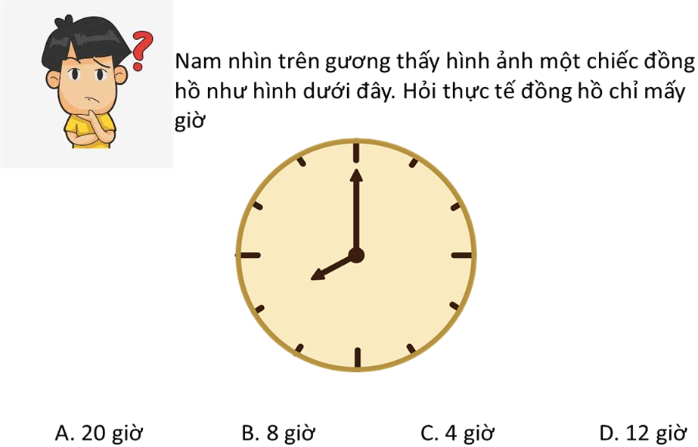

ĐÁP ÁN
I. TRẮC NGHIỆM: Điền đáp án đúng vào ô trống.
Bài 1: | Tính: 3150 : 126 + 78540 : 255 = ..... | 333
Bài 2: | Một mảnh vườn hình chữ nhật có diện tích bằng 1400m², biết chiều rộng bằng 25m. Chu vi của mảnh vườn đó là: …….m | 162
Bài 3: | Thương của số lớn nhất có 6 chữ số và số lớn nhất có 3 chữ số là ……. | 1001
Bài 4: | Một căn phòng hình chữ nhật có chiều dài 8m và chiều rộng 6m. Người ta lát nền căn phòng bằng gạch hình vuông cạnh 40cm. Lát nền căn phòng đó hết ……. viên gạch (phần mạch vữa không đáng kể) | 300
Bài 5: | Tìm X biết: X × 199 – X × 75 = 12648. | 102
Bài 6: | Một số chia cho 126 có số dư là 24. Nếu bớt ở số đó 276 đơn vị thì thương của phép chia giảm ......đơn vị | 2
Bài 7: | Tìm n để 1 + 2 + 3 + ....+ n = 666. | 36
Bài 8: | Có hai thùng dầu ăn, thùng thứ nhất chứa 1040l dầu ăn, thùng thứ hai đựng nhiều hơn thùng một 20l dầu ăn. Người ta chia số dầu ăn trên vào các chai 1500 ml. Chia được tất cả............chai ( 1l = 1000 ml ) | 1400
Bài 9: | Số bé nhất có các chữ số khác nhau sao cho tích các chữ số bằng 180 là ......... | 459
Bài 10: | Thương của một phép chia bằng 10998. Nếu gấp số chia 9 lần và giảm số bị chia 2 lần thì thương mới là ..... | 611
II. TỰ LUẬN: Trình bày bài làm chi tiết.
Bài 9.
Tổng số gạo đội đó chở được: 3930 x 15 + 2890 x 10 = 87850 (kg)
Trung bình mỗi xe chở được: 3514 kg
Bài 10.
Chiều dài hình chữ nhật: 4725 : 15 = 315 (cm)
Chiều rộng hình chữ nhật: 225cm
Diện tích hình chữ nhật: 315 x 225 = 70875 cm²
Câu 11
Vì nhìn vào gương nên đồng hồ sẽ bị lật ngược lại, vậy hướng nhìn đúng của chúng ta là :
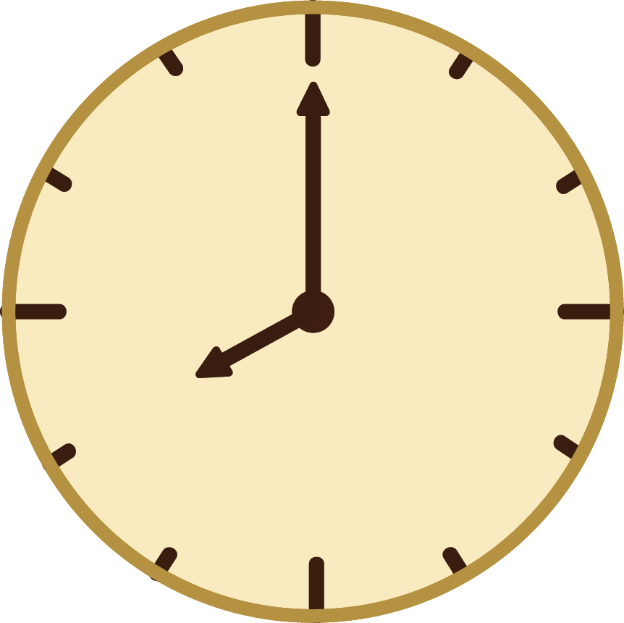

→ đồng hồ chỉ 4 giờ → đáp án C

